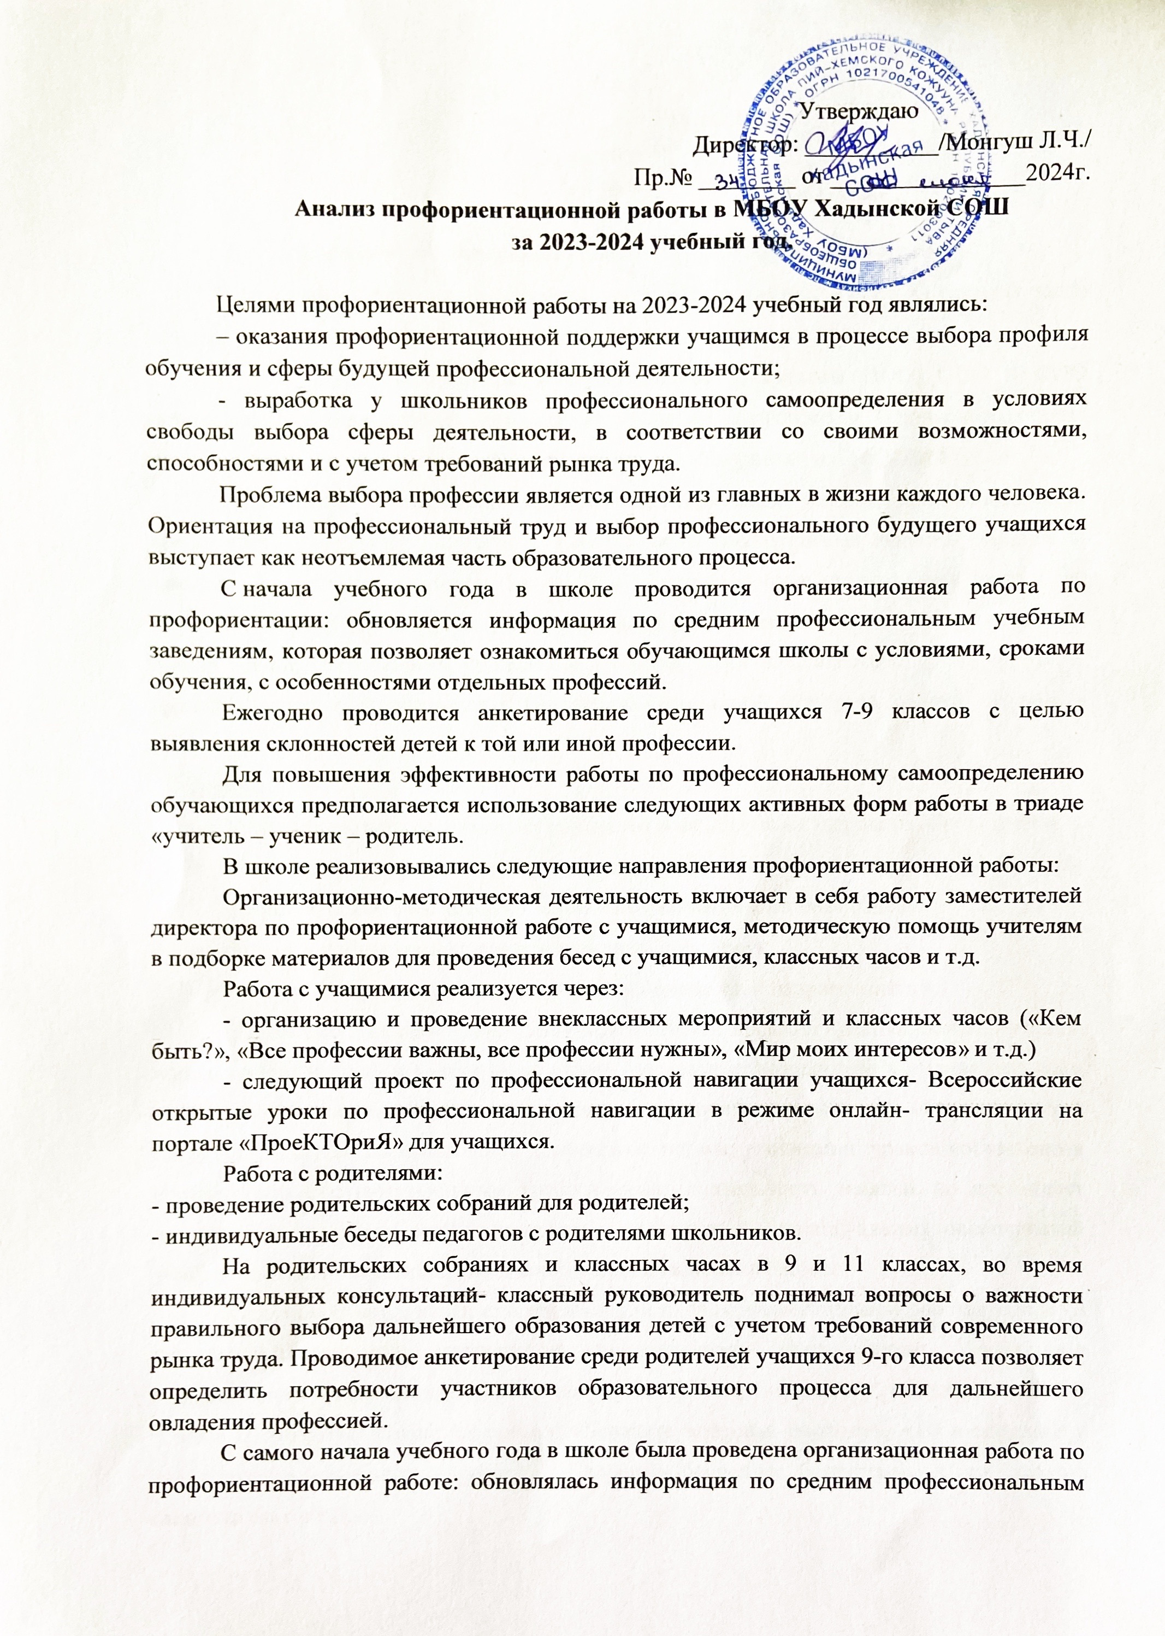
учебным заведениям, позволившая ознакомиться ученикам школы с условиями, сроками обучения, с особенностями отдельных профессий.
Повышению эффективности профориентационной работы школы способствуют традиционные тематические Недели. В школе была проведена неделя профориентационной работы. Был утвержден план, использовались ИКТ, во многих классах были показаны видеоролики. Использовались разнообразные формы проведения классных часов. Помимо этих мероприятий проводились конкурс рисунков для учащихся младших классов, конкурс стихотворений для старших классов на тему «Кем быть?». Дети старились принять участие в конкурсе все, но при этом учитывалось качество работ, предоставленных на конкурс. Было сделано замечание классным руководителям по поводу оформления этикетки. Некоторые ученики сдают незаконченные, плохо разукрашенные, небрежно оформленные и мятые рисунки.
В конкурсе стихотворений было мало участвующих, в основном, это дети 5-8 классов, сначала учителя отобрали лучшие работы по классам, затем жюри выявило победителей.
В ходе Недели психолог школы провел тестирование по Климову и выявила профессиональные предпочтение школьников 7-11 классов. В тестировании приняло участие 30 учеников, из них большинство относятся к группе «Человек-человек» (8). На втором месте «человек-художественный образ» (7). Тестирование поможет учащимся сориентироваться в выборе профессий. В течение недели психолог школы приглашал на индивидуальные и групповые консультации выпускников школы и их родителей.
Также в ходе Недели для старшеклассников был оформлен стенд с советами по выбору профессий, а для родителей с советами по оказанию помощи детям в выборе и получении профессий.
Также дети охвачены трудовой и волонтерской деятельностью. Субботники, акции «Чистый двор, чистые берега», «Коробка счастья», «Подарок ветерану». «Школьный участок» и др. также помогают школьникам в самооопределении, выявлении личностных предпочтений в труде, сформировать у школьников готовность к общественно полезному, производительному труду, т. е. выработать совокупность качеств и свойств, обусловливающих потребность и возможность.
Подводя итоги профориентационной работы в школе можно сделать выводы:
- В школе ведется целенаправленная работа по профориентации обучающихся
- План профориентационной работы реализуется на достаточном уровне.
- В организации профориентационной деятельности с обучающимися используются разнообразные формы внеклассной деятельности, современные педагогические технологии.
Рекомендации: вести качественную подготовку к общешкольным мероприятиям, обращать внимание на качество подготовки экспонатов к выставкам и конкурсам
Школьники принимают активное участие в различных мероприятиях и конкурсах профориентационной направленности:
Международный конкурс «Дети в мире прав»
Дистанционный конкурс ЮИД «Парад ЮИД»
Выставка рисунков и плакатов-поздравлений ко Дню учителя
Открытый урок ОБЖ
Классные часы по ПДД
Фестиваль талантов
акция «Пристегни ремень»
Акции «Чистый двор»
Акция «Чистые берега»
Акция «Уборка урожая»
Муниципальный конкурс «Тыва дылым-чоргааралым»
Муниципальный конкурс «Военная техника»
Муниципальный конкурс «Лидер XXI»
Муниципальный конкурс «Бумажная вселенная»
Республиканский конкурс рисунков «Я инспектор государственного пожарного
надзора»
Конкурс рисунков «Моя будущая профессия»
Муниципальный конкурс «Зеленая планета глазами детей»
Муниципальный конкурс рисунков «Удивительная планета»
Муниципальная онлайн-олимпиада «Близкий и далекий космос»
Муниципальный этап конкурса «Физическая культура альтернатива пагубным прив
ычкам
Конкурс поделок «Букет для мамы»,
Муниципальный конкурс «Город мастеров»
Рекомендации:
- Активизировать взаимодействие родителей и педагогов, оказывающих непосредственное влияние на формирование профессионального определения обучающихся.
- Ориентировать обучающихся на выбор профессий, востребованных в современное время.
Заместитель директора по ВР: Пиче-оол А. М.
06.06.2024 г.

